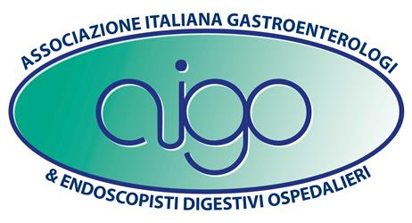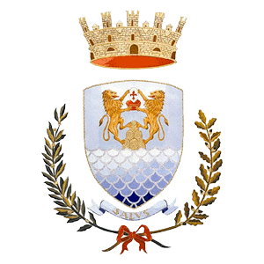
Comune di Montecatini Terme

50 anni di AIGO per la salute alimentare:
al Festival della Salute di Montecatini una tavola rotonda dei gastroenterologi italiani sul benessere nell’acqua

Le acque sono tutte uguali? Meglio bere a digiuno o durante il pasto? Questi e altri quesiti saranno affrontati nella tavola rotonda organizzata al prossimo Festival della Salute di Montecatini Terme dalla Associazione Italiana Gastroenterologi ed Endoscopisti Digestivi Ospedalieri (AIGO) che, in occasione del suo cinquantesimo anniversario ha predisposto un ricco calendario di eventi formativi e divulgativi.

L’appuntamento è domenica 29 settembre alle ore 11.30 presso lo stabilimento termale Tettuccio. Al centro del dibattito, il benessere nell’acqua: esperti e pubblico a confronto.

L’obiettivo è sensibilizzare e informare sul tema della salute alimentare: dopo l’iniziativa dedicata al “cibo da strada” di Palermo di sabato scorso, è l’acqua a diventare protagonista domenica 29 settembre a Montecatini Terme, città delle acque per antonomasia.

La tavola rotonda sarà presieduta dal Sindaco di Montecatini, Luca Baroncini e dal Presidente AIGO Dr. Giuseppe Milazzo. Un passaggio interessante sarà quello dedicato al benessere intestinale e al microbiota. inoltre, si ricorderà il cinquecentenario dalla scomparsa di Leonardo da Vinci, con i suoi studi celebri sull’acqua condotti a pochi Km d distanza dalla città termale.

“Ancora una volta, dopo gli Stati Generali AIGO dello scorso anno, la nostra città sarà la casa madre della gastroenterologia” afferma il Sindaco della Città Luca Baroncini. “Ho accolto volentieri l’invito a presiedere una Tavola Rotonda scientifica e divulgativa di alto livello focalizzata sull’acqua: è il nostro “oro liquido” di cui dobbiamo rimpossessarci e che dobbiamo valorizzare. Questi momenti di aperto confronto tra specialisti e pubblico sono estremamente efficaci e sempre più richiesti dalla popolazione. Ringrazio i dottori Paolo Montalto, Direttivo Nazionale AIGO ed Alessandro Natali, Responsabile della Gastroenterologia della nostra USL per aver organizzato questo evento”.

“AIGO è da sempre impegnata nella promozione del corretto stile di vita e della buona alimentazione in termini di prevenzione: sono argomenti di grande importanza e impatto sulla popolazione”, ha affermato il Presidente AIGO Dr. Giuseppe Milazzo. “Sono temi che abbiamo trattato già ad EXPO 2015 – prosegue Milazzo - con quattro incontri tra esperti e pubblico sul tema di alimentazione e prevenzione. Rinnoviamo ora la nostra consolidata collaborazione con il Festival della Salute e con la città di Montecatini. Lo faremo parlando di acqua, non dimenticando che l’Italia è al primo posto in Europa per consumo di acqua in bottiglia, seconda nel mondo solo al Messico. L’acqua è un vero alimento e come tale è importante conoscerne proprietà e differenze.”

Al termine della tavola rotonda gli esperti AIGO si tratterranno con il pubblico in una discussione libera e aperta. Il tour AIGO proseguirà poi con altri eventi a Verona, Bari, Perugia, Trento.

50 ANNI DI AIGO PER LA SALUTE ALIMENTARE
“L’acqua dai mille riflessi: da un Leonardo inatteso ad alimento essenziale”
Festival della Salute, Montecatini Terme – Stabilimento Tettuccio – Domenica 29 settembre ore 11.30
L’incontro è aperto al pubblico.

